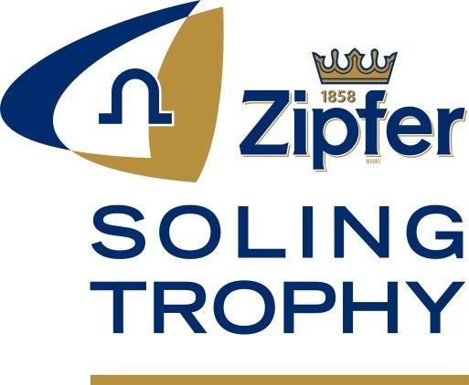

Pressemeldung

16. – 18. August 2024
19. Soling Zipfer Trophy
Österr. und Ungarische Staatsmeisterschaft, LMvOÖ,
ISA-RL-Regatta, Regatta zum Alpen Cup

Solange der Wind pausiert, wird das Bier serviert… so startete die 19. Soling Zipfer Trophy. Am vergangenen Wochenende versammelten sich 28 Solingteams aus fünf Nationen im Union-Yacht-Club Attersee. Neben den österreichischen Segler*innen waren auch fünf deutsche Crews sowie Teams aus Ungarn, Italien und den USA vertreten.
Der sportliche Wettkampf konnte wetterbedingt erst am Samstag beginnen, als sich die Sportler*innen während des Frühstücks über einen aufkommenden Nord-West-Wind mit bis zu 13 Knoten freuen konnten. Dieser ermöglichte eine erfolgreiche erste Wettfahrt. Auch am Sonntag frischte der Wind um die Mittagszeit etwas auf, sodass eine zweite Wettfahrt – diesmal bei leichtem Nord-Ost stattfinden konnte. Leider reichten die beiden durchgeführten Wettfahrten nicht aus, um die geplante Österreichische und Ungarisches Staatsmeisterschaft zu vergeben, wofür vier Wettfahrten erforderlich gewesen wären. Die Kombinationswertung beider Nationen, vereint im Monarchia-Cup, sowie eine Oberösterreichische Landesverbandsmeisterschaft und der Alpen Cup konnten aber gewertet werden.
Aus der Wettfahrtreihe ging das deutsche Team Donald Lippert vom Yachtclub Berlin Grünau, Tim Giesecke (VSaW) und Sven Rikwald (WSV 1921) als Gesamtsieger hervor und sicherte sich damit den Gewinn der Zipfer Trophy.
Als beste österreichische bzw. ungarische Mannschaft konnte sich das Team von Michael Farthofer (UYCAs) mit seiner Crew Rudolf Matheis (UYCAs) und Michael Oberweger (UYCAs) durchsetzen. Dieses Trio entschied als Zweiter der Gesamtwertung nicht nur den Monarchia-Cup für sich, sondern wurde auch zum Oberösterreichischen Landesverbandsmeister gekürt.
Der Alpen-Cup, eine Zusammen-Wertung von Regatten in Deutschland, Italien und Österreich, ging an Michael Dietzel vom Bayerischen Yacht Club mit Hannes Ramoser (BYC) und Xaver Seydl (SCK).
Als Sieger des Attersee-Pokals (die Solingregatten am Attersee) ging das Team Florian Felzmann, Michael Felzmann und Stephan Beurle vom Segelclub Kammersee hervor.
Als beste Dame im Feld setzte sich Elena Strauch (SCK) durch und gewann den Gundel-Pokal.
In den langen Pausen zwischen den Wettfahrten blieb genügend Zeit, um die Zipfer Bar ausgiebig zu testen, wobei die Vorfreude aufs nächste Jahr bereits steigt, denn dann steht ein besonderes Jubiläum an: die 20. Zipfer Trophy.

Unter Angabe des Copyrights „Sport Consult, Gert Schmidleitner“ ist die Verwendung der Bilder im Zusammenhang mit der Berichterstattung über diese Veranstaltung honorarfrei.

Rückfragehinweis
Wettfahrtleiter: Gert Schmidleitner, (schmidleitner@sportconsult.at; 0664 / 512 88 03)
Pressereferent: Matthias Flödl, (matthias.floedl@uycas.at; 0664 / 42 69 442)
Sekretariat Union-Yacht-Club Attersee: (sekretariat@uycas.at; 07666 / 73 62)

